

**课 程 实 验 报 告**

**课程名称： 汇编语言程序设计实验**

**实验名称： 实验二 程序优化**

**实验时间： 2019-4-3，14：00-17：30 实验地点： 南一楼804室30号实验台**

**指导教师： 曹忠升**

**专业班级：计算机科学与技术ACM1701班**

**学 号： U201714780 姓 名： 刘晨彦**

**同组学生： 无 报告日期： 2019年4月3日**

**原创性声明**

本人郑重声明：本报告的内容由本人独立完成，有关观点、方法、数据和文献等的引用已经在文中指出。除文中已经注明引用的内容外，本报告不包含任何其他个人或集体已经公开发表的作品或成果，不存在剽窃、抄袭行为。

特此声明！

学生签名：

日期：2019.04.03

成绩评定

|  |  |  |
| --- | --- | --- |
| 实验完成质量得分（70分）（实验步骤清晰详细深入，实验记录真实完整等） | 报告撰写质量得分（30分）（报告规范、完整、通顺、详实等） | 总成绩（100分） |
|  |  |  |

指导教师签字：

日期：

**目录**

1 实验目的与要求 1

2 实验内容 1

3 实验过程 2

3.1 任务1 2

3.1.1 设计思想及存储单元分配 2

3.1.2 流程图 3

3.1.3 源程序 5

3.1.4 实验步骤 8

3.1.5 实验记录与分析 8

3.2 任务2 13

3.2.1 设计思想 13

3.2.2 源程序 14

3.2.3 实验步骤 17

3.2.4 实验记录与分析 17

4 总结与体会 19

参考文献 20

# 实验目的与要求

1. 了解程序计时的方法以及运行环境对程序执行情况的影响。
2. 熟悉汇编语言指令的特点，掌握代码优化的基本方法。

# 实验内容

**任务1. 观察多重循环对CPU计算能力消耗的影响**

应用场景介绍：以实验一任务4的背景为基础，只要有一个顾客访问网店中的商品，系统就需要计算一遍所有商品的推荐度，然后再处理顾客实际购买的商品的信息。现假设在双十一零点时，SHOP网店中的“Bag”商品共有m件，有m个顾客几乎同时下单购买了该商品。请模拟后台处理上述信息的过程并观察执行的时间。

上述场景的后台处理过程，可以理解为在同一台电脑上有m个请求一起排队使用实验一任务4的程序。为了观察从第1个顾客开始进入购买至第m个顾客购买完毕之间到底花费了多少时间，我们让实验一任务4的功能三调整后的代码重复执行m次，通过计算这m次循环执行前和执行后的时间差，来感受其影响。功能三之外的其他功能不纳入到这m次循环体内。

**调整后的功能三的描述：**

（1）提示用户输入要购买的商品名称。【此后可插入计时、循环】

（2）计算SHOP中所有商品的推荐度。

（3）在SHOP中找到顾客购买的商品（比如“Bag”，若未能找到该商品，回到（1）重新输入。若只输入回车，则回到功能一（1））。

（4）判断该商品已售数量是否大于等于进货总数，若是，则回到功能一（1），否则将已售数量加1。 【循环控制，计时结束】

（5）回到功能三（1）。

请按照上述设想修改实验一任务4的程序，并将m和n值尽量取大（比如大于1000，具体数值依据实验效果来改变，逐步增加到比较明显的程度，比如秒级的时间间隔。另外，也可以把定义“Bag”的位置放在所有商品的最后，使得搜索它的时间变长），以得到较明显的效果。

**任务2. 对任务1中的汇编源程序进行优化**

优化工作包括代码长度的优化和执行效率的优化，本次优化的重点是执行效率的优化。请通过优化m次循环体内的程序，使程序的执行时间尽可能减少10%以上。

# 实验过程

## 任务1

### 设计思想及存储单元分配

**a) 程序设计思想：**

在实验一现有代码的基础上进行调整，使代码功能满足本次实验要求。

故功能一、功能二的设计思路与实验一相同。

功能三中首先增加了一个循环以遍历计算所有商品的推荐度。为了方便计算推荐度，将原有的推荐度计算代码封装成子程序以供主程序调用。完成推荐度计算后仍使用原有的双层循环结构比较输入的商品是否存在于商店中。若不存在则回到功能三重新进入，否则判断是否该商品已经售完，若未售完则将已售数量加一，若已售完则回到功能三开始处重新进入。功能三同时还包括了一个m次的循环，从用户输入商品名开始，此时将0送入AX以启动时钟程序，至用户输入的商品卖完（m次循环结束）为止，并将1送入AX以结束计时程序。功能三全部结束后回到功能三最开始。计时程序计时单位为毫秒。

功能四由于在本次实验的功能三中未被调用，故删去。

**b) 程序的主要算法：**

源程序封装：鉴于推荐度计算部分的代码会被反复使用，故为了增强代码可读性，将计算推荐度部分的代码封装为子程序以供调用。

鲁棒性设计：程序在搜索存货量低于m件的商品时存在跳至功能三开始处的情况，此时时钟程序未被停止，下次进入再次调用时钟程序可能存在计时不准的情况，故在程序跳转至功能三开始处前，先行停止时钟程序，防止计时结果出错。

**c) 存储单元分配：**

BNAME：用户名的首地址。

BPASS：密码的首地址。

IN_NAME:存放输入用户名的首地址。

IN_PWD：存放输入密码的首地址。

IN_ITEM:：存放输入商品名称的首地址。

AUTH：字节变量，存放登录状态。

SNAME：字节变量，存放网点名称。

GA1、GA2、GAN：字节变量，存放商品信息。

BUF1、BUF2、BUF3、BUF4、BUF5、BUF6:字节变量，存放输出提示语句。

CRLF：字节变量，存放回车换行。

**d) 寄存器分配：**

AX：主要用于算术运算。

CX，BX：主要用于计数器。

SI：临时寄存器，存储计算结果。

DI：m次循环计数器；临时寄存器，存储计算结果。

### 流程图

源代码总体流程图如图2.1所示：

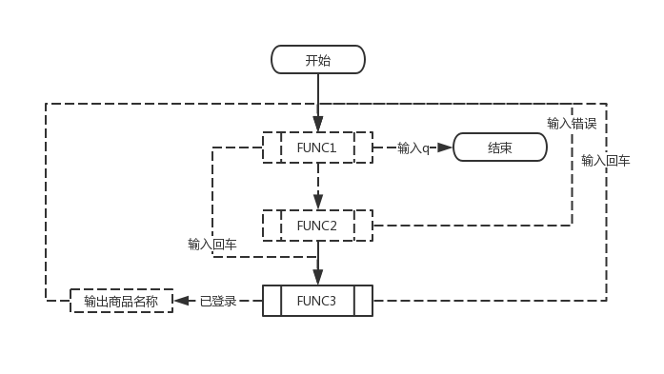

图2.1 程序总体流程图

程序各功能流程图如图1.13，1.14和2.2(a), (b)所示，其中图1.13和1.14为实验一中的功能一二的流程图，本次实验保留了实验一中的功能一和功能二。

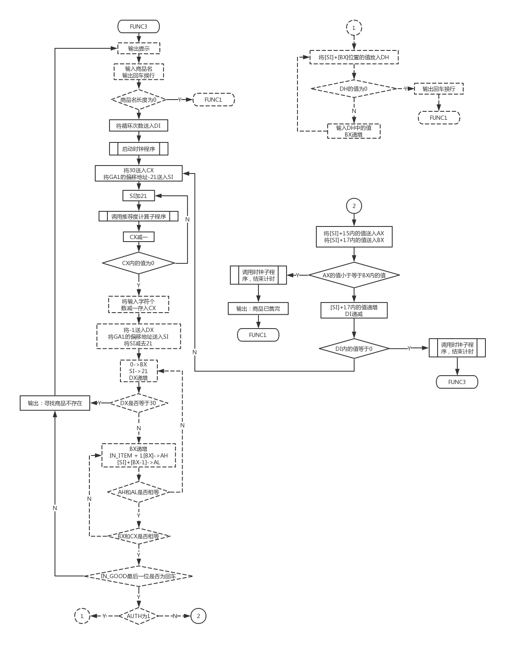

图2.2(a) 功能三程序实现流程图1



图2.2(b) 功能三程序实现流程图2

### 源程序

.386

STACK SEGMENT USE16 STACK

DB 200 DUP(0)

STACK ENDS

┇

BUF4 DB 'PLEASE ENTER THEN ITEM YOU WOULD LIKE TO PURCHASE:', 0AH, 0DH, '$'

BUF5 DB 'SORRY THE ITEM YOU WANT ISNT AVAILABLE', 0AH, 0DH, '$'

BUF6 DB 'THE ITEM YOU WOULD LIKE TO PURCHASE HAVE BEEN SOLD OUT!', 0AH, 0DH, '$'

CRLF DB 0DH, 0AH, '$'

┇

FUNC3:

┇

JE FUNC1

MOV DI, 5000 ;SET THE NUMBER OF M

MOV AX, 0

CALL TIMER

HERE1: MOV CX, WORD PTR 30 ;SET HOW MANY TIMES IT LOOPS TO COUNT THE RECOMMONDATION POINT

MOV SI, OFFSET GA1 ;此八行为新增代码

SUB SI, 21

COUNT_ALL_RECOM:

ADD SI, 21

CALL RECOM

DEC CX

CMP CX, 0

JNE COUNT_ALL_RECOM

MOV CL, IN_ITEM + 1 ;START TO COMPARE AND FIND THE ITEM

┇

CMP AUTH, 1 ; IF THE OWNER LOGGED IN, PRINT THE NAME OF THE ITEM

JE OPITEM ;此一行为新增代码

CMP AUTH, 0 ;IF IN THE CUSTOMER MODE,

CANT_FIND: ; 此五行为新增代码

LEA DX, BUF5 ; print: CANT FIND THE ITEM

MOV AH, 9

INT 21H

JMP FUNC3

┇

JMP FUNC1

SUB_ITEM: ;此二十二行为新增代码

MOV AX, [SI] + 15

MOV BX, [SI] + 17

CMP AX, BX

JNA BFUNC1 ;IF AX <= BX, FUNCTION GOES BACK TO FUNCTION1

INC WORD PTR [SI] + 17 ;

DEC DI

CMP DI, 0

JNE HERE1

JMP BFUNC3

BFUNC3: MOV AX, 1

CALL TIMER

JMP FUNC3

BFUNC1: MOV AX, 1

CALL TIMER

JMP FUNC1

RECOM PROC

PUSH AX

PUSH BX

PUSH CX

PUSH DX

PUSH DI

MOV AL, [SI] + 10 ;DISCOUNT IN AX

┇

MOV [SI] + 19, BX

POP DI ;此七行为新增代码

POP DX

POP CX

POP BX

POP AX

RET

RECOM ENDP

TIMER PROC ;此子程序为新增代码

PUSH DX

PUSH CX

PUSH BX

MOV BX, AX

MOV AH, 2CH

INT 21H ;CH=hour(0-23),CL=minute(0-59),DH=second(0-59),DL=centisecond(0-100)

MOV AL, DH

MOV AH, 0

IMUL AX,AX,1000

MOV DH, 0

IMUL DX,DX,10

ADD AX, DX

CMP BX, 0

JNZ _T1

MOV CS:_TS, AX

_T0: POP BX

POP CX

POP DX

RET

_T1: SUB AX, CS:_TS

JNC _T2

ADD AX, 60000

_T2: MOV CX, 0

MOV BX, 10

_T3: MOV DX, 0

DIV BX

PUSH DX

INC CX

CMP AX, 0

JNZ _T3

MOV BX, 0

_T4: POP AX

ADD AL, '0'

MOV CS:_TMSG[BX], AL

INC BX

LOOP _T4

PUSH DS

MOV CS:_TMSG[BX+0], 0AH

MOV CS:_TMSG[BX+1], 0DH

MOV CS:_TMSG[BX+2], '$'

LEA DX, _TS+2

PUSH CS

POP DS

MOV AH, 9

INT 21H

POP DS

JMP _T0

_TS DW ?

DB 'Time elapsed in ms is '

_TMSG DB 12 DUP(0)

TIMER ENDP

EXT: MOV AH, 4CH

INT 21H

CODE ENDS

END START

### 实验步骤

1. 准备上机实验环境。

2. 使用VISUAL STUDIO修改实验一中的程序，要求满足本次实验要求，保存至SHOP.ASM。使用MASM6.0汇编源文件，观察提示信息，若出错则返回重新编辑SHOP.ASM，保存后重新汇编，直至不再报错为止。

3. 使用连接程序LINK.EXE将生成的SHOP.OBJ文件连接成执行文件。

4. 执行程序。按照程序设计要求进行交互，检查是否达到程序设计要求。

5. 使用TD.EXE观察SHOP.EXE的执行情况。即 TD SHOP.EXE回车:

（1）观察调用推荐度计算子程序时，堆栈内的数值改变情况、SP的变化情况和挂起的寄存器内的数值变化。

（2）观察推荐度计算完成后存入对应内存位置的操作

（3）改变搜索的商品在内存中存储的先后顺序，观察对程序运行时间的影响

（4）改变商品的名称长度，观察对程序运行时间的影响。

（5）若程序循环体中有信息显示的代码，观察对程序执行的影响。

### 实验记录与分析

1. 实验环境条件：i7-7700HQ 2.80GHz，8G内存；WINDOWS 10下DOSBox0.72；TD.EXE 5.0。

2. 汇编源程序时未发生异常

3. 连接过程中未发生异常

4. 程序功能测试：

（1）功能一、二测试：

程序功能一、二源代码与实验一完全相同，故测试见报告一。

（2）功能三测试：

输出提示用户输入测试，测试结果如图2.3所示，测试结果显示功能正常。



图2.3 输出提示用户输入测试截图

计算SHOP中所有商品推荐度测试，测试结果如图2.4(a),(b),(c)所示，测试结果显示功能正常。

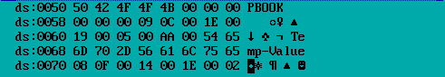

图2.4(a) SHOP中商品推荐度计算存储测试截图一

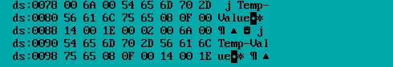

图2.4(b) SHOP中商品推荐度计算存储测试截图二

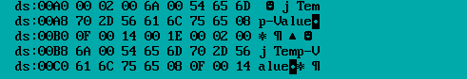

图2.4(c) SHOP中商品推荐度计算存储测试截图三

未找到商品测试，测试结果如图2.5所示，测试结果显示功能正常。

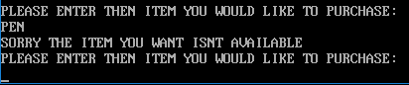

图2.5 未能找到商品测试截图

只输入回车测试，测试结果如图2.6所示，测试结果显示功能正常。

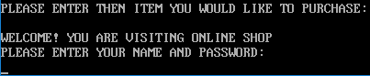

图2.6 只输入回车测试截图

未售商品数大于等于循环数量测试，测试结果如图2.7所示，测试结果显示功能正常。

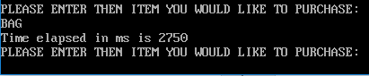

图2.7 未售商品数大于等于循环数量测试截图

未售商品数小于循环数量测试，测试结果如图2.8所示，测试结果显示功能正常。

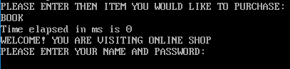

图2.8 未售商品数小于循环数量测试截图

功能三结束回到功能三开始测试，测试截图如图2.7所示，测试结果显示功能正常。

5. 使用TD.EXE观察SHOP.EXE的执行情况：

（1）在调用推荐度计算子程序后，将数据区GOTO至堆栈的存储段，观察数据被压入栈的过程，如图2.9、图2.10所示：

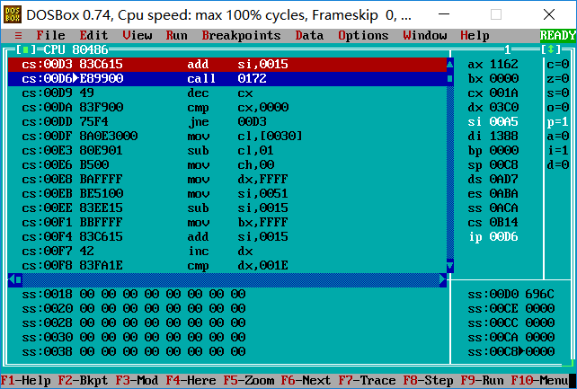

图2.9 进入子程序前测试截图

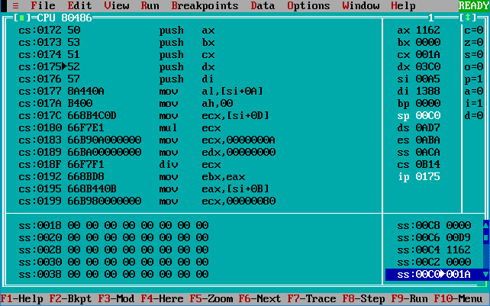

图2.10 进入子程序后测试截图

根据测试可知，子程序结束后应该返回的地址在进入子程序后首先被压入栈中，然后根据POP指令，依次将不同寄存器内的值压入栈中。同时可观察到，栈底地址最大，堆栈向偏移地址小的方向堆放数据。

SP的变化情况如图2.11、图2.12所示，测试显示栈顶指针SP每次压栈完成递减2的操作。

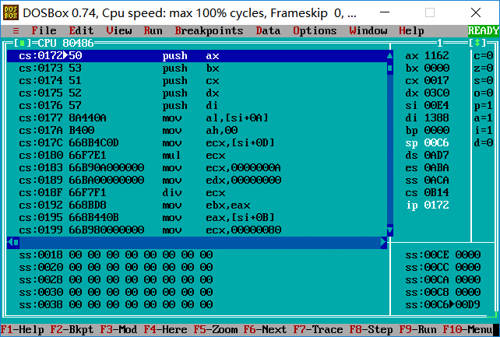

图2.11 SP变化截图一

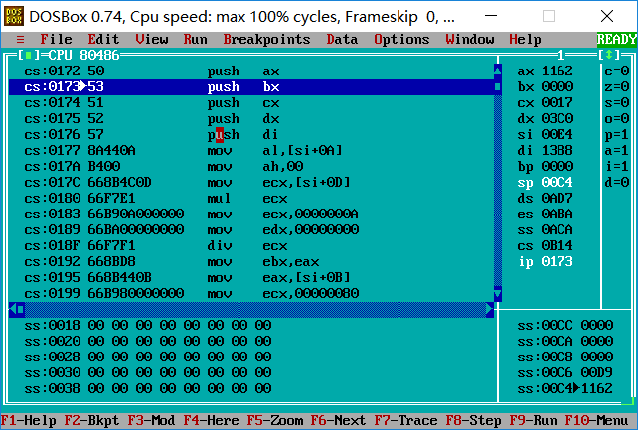

图2.12 SP变化截图二

挂起的寄存器在子程序中的使用情况如图2.13、图2.14、图2.15所示，测试显示寄存器挂起后子程序中的数据被送入AX中，AX正常使用，子程序结束前保存在堆栈中的数据(1162)H被送回AX中，回到主程序继续运行。

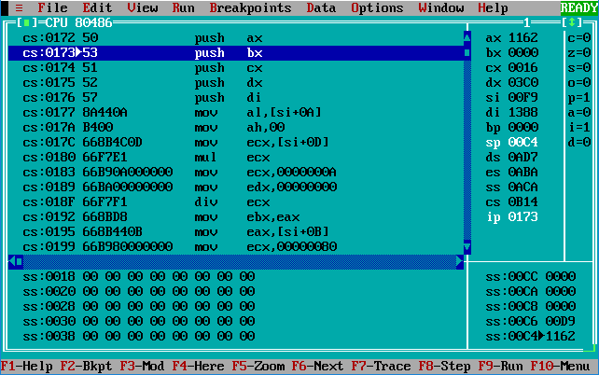

图2.13 AX被压入栈中的测试截图

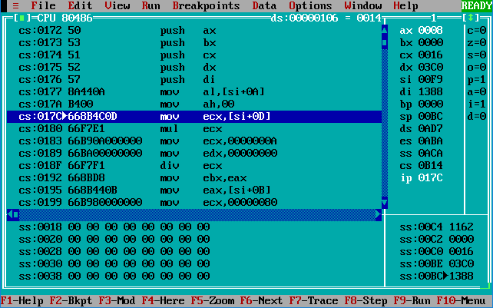

图2.14 AX被子程序使用的测试截图

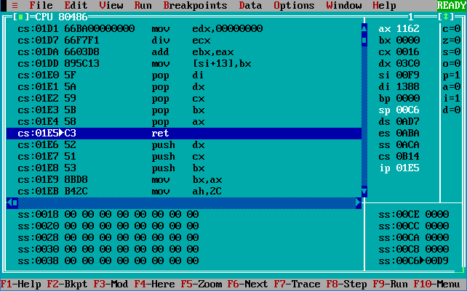

图2.15 AX在主程序中的数据被还原的测试截图

（2）观察推荐度计算完成后存入对应内存位置的操作：如图2.4(a),(b),(c)所示，推荐度正确存入了对应的内存位置。

（3）将商品BAG的存储位置改为最靠前的位置（源程序BAG位于商品最后），测试结果如图2.16所示：

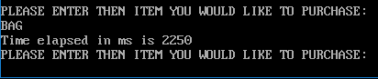

图2.16 BAG位置靠前时执行时间测试

与图2.7相比，程序运行时间由明显缩短，表明商品名称的比较次数和程序运行时间存在正相关。

（4）将商品BAG更名为BIGBAG，测试结果如图2.17所示：

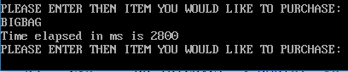

图2.17 商品更名为BIGBAG时执行时间测试

与图2.7的测试结果相比，程序运行时间有延长，表明商品名称长度与程序运行时长存在负相关关系。

（5）在m次循环中插入显示信息“1”的代码，观察对程序运行时间的影响，如图2.18所示：

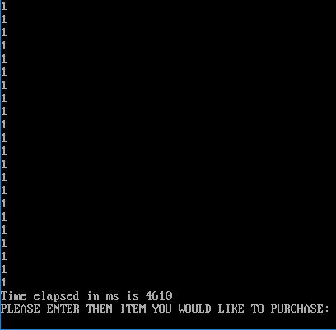

图2.18 插入显示信息代码执行测试截图

与图2.7的测试结果相比，程序运行时间有明显增加，表明显示程序对运行时间的影响明显。

## 任务2

### 设计思想

设计思想：在任务一代码的基础上，将m次循环中的语句进行优化，主要针对：使用执行效率更高但功能相同的语句替换；将两行语句替换为一行功能相同的语句；将循环中经常使用的判断和跳转调整至不经常使用的跳转与判断之前，同时不改变程序功能。

具体包括：

1.将乘法指令用位移指令代替；

2.将赋值0的指令用按位异或代替；

3.将数据移入低位，高位补零的操作用MOVZX代替；

4.将存储推荐度的内存位置加入推荐度的运算，减少运算指令。

本次实验中m = 5000，n = 30。

### 源程序

┇

FUNC3: LEA DX, BUF4

┇

HERE1: MOV CX, WORD PTR 30 ;SET HOW MANY TIMES IT LOOPS TO COUNT THE RECOMMONDATION POINT

MOV SI, OFFSET GA1 - 21

;将“GA1偏移地址送入SI，SI减21”简化为一行语句

COUNT_ALL_RECOM:

ADD SI, 21

CALL RECOM

DEC CX

JNZ COUNT_ALL_RECOM

;将“DX递减，比较DX的值与0，若不等回到COUNT_ALL_RECOM”改为两句

RECOMMONDATION

MOVZX CX, IN_ITEM + 1

;将“把IN_ITEM + 1送入CL，把0送入CH”改为一句

SUB CX, 1

MOV DX, -1 ;DX counts the term of item

MOV SI, OFFSET GA1 – 21

;将“GA1偏移地址送入SI，SI减21”简化为一行语句

LOP3: MOV BX, -1 ;BX counts the term of literal

ADD SI, 21

INC DX

CMP DX, 30

JE CANT_FIND

LOP4: INC BX

MOV AH, IN_ITEM + 2[BX]

MOV AL, [SI]+[BX]

CMP AH, AL

JNE LOP3

CMP BX, CX

JNE LOP4

CMP IN_ITEM + 2[BX] + 1, 0DH

;将“BX递减，将0DH与IN_ITEM + 2[BX]内所存内容比较”改为一行语句

JNE CANT_FIND ;WHEN REACHES THIS LINE OF CODE, IT FIND THE ITEM

CMP AUTH, 0 ;IF IN THE CUSTOMER MODE

JE SUB_ITEM ;NEWLY ADDED

MOV BX, 0

CMP AUTH, 1

JE OPITEM

;调换了以上五行的顺序，将不经常跳转的“CMP AUTH, 1”等语句移到经常跳转的语句之后

CANT_FIND:

LEA DX, BUF5 ;print: CANT FIND THE ITEM

MOV AH, 9

INT 21H

JMP FUNC3

OPITEM: MOV DH, [SI]+[BX] ;PRINT ITEM'S NAME IN A LOOP

CMP DH, 0

JE OPITEM1

MOV DL, DH

MOV AH, 2

INT 21H

INC BX

JMP OPITEM

OPITEM1:LEA DX, CRLF ;回车换行

MOV AH, 9 ;回车换行

INT 21H

JMP FUNC1

SUB_ITEM: ;NEWLY ADDED

MOV AX, [SI] + 15 ;NEWLY ADDED

MOV BX, [SI] + 17 ;NEWLY ADDED

CMP AX, BX ;NEWLY ADDED

JNA BFUNC1 ;IF AX <= BX, FUNCTION GOES BACK TO FUNCTION1

INC WORD PTR [SI] + 17 ;NEWLY ADDED

DEC DI ;NEWLY ADDED

JNZ HERE1

; 将“DI递减，比较DI的值与0，若不等回到HERE1”改为以上两句

JMP BFUNC3 ;NEWLY ADDED

BFUNC3: MOV AX, 1 ;NEWLY ADDED, IMTER ENDS

CALL TIMER ;NEWLY ADDED

JMP FUNC3 ;NEWLY ADDED

BFUNC1: MOV AX, 1 ;NEWLY ADDED, TIMER ENDS

CALL TIMER ;NEWLY ADDED

LEA DX, BUF6 ;print: ITEM HAS BEEN SOLD

MOV AH, 9

INT 21H

JMP FUNC1 ;NEWLY ADDED

RECOM PROC

PUSH AX

PUSH BX

PUSH CX

PUSH DX

PUSH DI

MOVZX AX, BYTE PTR [SI] + 10 ;DISCOUNT IN AX

;把“[SI] + 10的值送入AL，0送入AH”简化为一条语句

MOV CX, [SI] + 13 ;SALE PRICE IN CX

MUL CX ;SALE * DISCOUNT IN AX

MOV CX, 10

XOR DX, DX

DIV CX ;ACTUAL SALE PRICE IN AX

MOV BX, AX ;ACTUAL SALE PRICE IN BX

MOV AX, [SI] + 11 ;PURCHASE PRICE

SHL AX, 8 ;PURCHASE PRICE * 128 IN AX

;以上将乘法的两句改为一句位移

MOV CX, BX ;ACTUAL SALE PRICE IN CX

XOR DX, DX

；以上将“送0入DX”改为效率更高的异或

DIV CX ;PURCHASE PRICE * 128 / ACTUAL SALE PRICE IN AX

MOV [SI] + 19, AX ;PURCHASE PRICE * 128 / ACTUAL SALE PRICE IN BX

MOV AX, [SI] + 15 ;NUM OF PURCHASE IN AX

MOV CX, 2 ;2 IN CX

MUL CX ;2 * NUM OF PURCHASE IN AX

MOV DI, AX ;2 * NUM OF PURCHASE IN DI

MOV AX, [SI] + 17 ;NUM OF SALE

SHL AX, 8 ;NUM OF SALE * 128 IN AX

;以上将乘法的两句改为一句位移

MOV CX, DI ;2 * NUM OF PURCHASE IN CX

XOR DX, DX

；以上将“送0入DX”改为效率更高的异或

DIV CX ;NUM OF SALE * 128 / 2 * NUM OF PURCHASE IN AX

ADD [SI] + 19, AX

;将推荐度直接送入内存，删去了加到BX在由BX送进内存的操作

POP DI

POP DX

POP CX

POP BX

POP AX

RET

RECOM ENDP

┇

CODE ENDS

END START

### 实验步骤

1. 准备上机实验环境。

2. 使用VISUAL STUDIO编辑程序，实现要求功能，保存至SHOPM.ASM。使用MASM6.0汇编源文件，观察提示信息，若出错则返回重新编辑SHOPM.ASM，保存后重新汇编，直至不再报错为止。

3. 使用连接程序LINK.EXE将生成的SHOPM.OBJ文件连接成执行文件。

4. 根据优化思想对源代码进行优化。

5. 计算优化比。

### 实验记录与分析

1. 实验环境条件：i7-7700HQ 2.80GHz，8G内存；WINDOWS 10下DOSBox0.72；TD.EXE 5.0。

2. 汇编源程序时未发生异常

3. 连接过程中未发生异常

4. 优化记录：

（1）本次测试选取m为5000次循环时为基础，并且进行优化。未优化前的代码在执行M值为5000时所耗费时间为2750ms，如图2.19所示：

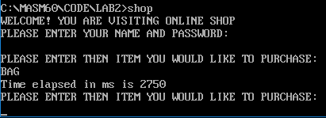

图2.19 优化前程序运行时间

（2）使用执行效率更高但功能相同的语句替换，如图2.20(a)、(b)所示：

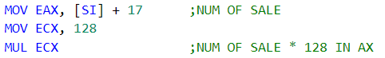

图2.20(a) 优化前



图2.20(b) 优化后

（3）将两行语句替换为一行功能相同的语句，如图2.21(a)、(b)所示：



2.21(a) 优化前



2.21(b) 优化后

（4）将循环中经常使用的判断和跳转调整至不经常使用的跳转与判断之前，同时不改变程序功能，如图2.22(a)、(b)

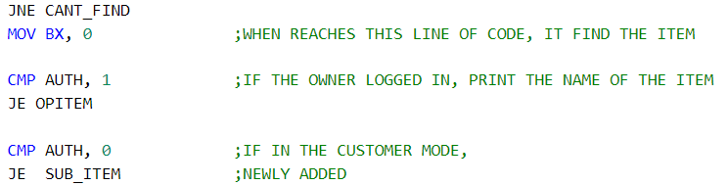

图2.22(a) 优化前

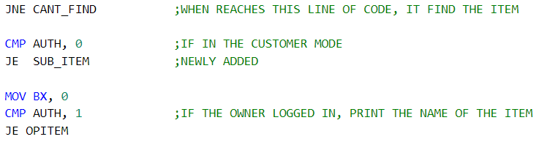

图2.22(b) 优化后

5. 优化前后运行时间如图2.23所示：

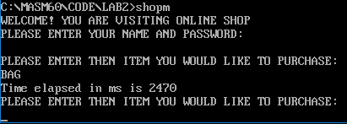

图2.23 优化后

$最终优化比= \frac{2750-2470}{2750}=10.18\%$，达成优化要求。

# 总结与体会

在本次实验中，第一次尝试将代码封装成子程序，第一次调用子程序，第一次使用外部代码完成设计。在使用子程序时，意识到子程序拥有：可读性强，便于管理修改等功能。通过调用外部的时钟代码，提高了阅读并使用他人代码能力。

在任务一测试中，通过改变商品的存储先后顺序，商品名称长度和添加输出代码，了解到程序执行时间和运行代码行数的正相关关系，其中输出内容对运行时间的影响最大。

通过对堆栈的观察，我也加深了对堆栈使用的理解，其中包括对子程序进入时保护现场和子程序结束时的恢复现场，栈顶指针SP如何移动。对堆栈的理解能够帮助我更好的组织代码。

在任务二的实验中，为了达到优化的要求，我了解了许多指令，如MOVZX、SHL等指令，了解到许多功能相同但是执行效率更高的指令。

通过本次实验，加深了对汇编语言的了解与应用，感觉到自己在不断的进步。

# 参考文献

[1] 许向阳.80X86汇编语言程序设计上机指南.武汉:华中科技大学出版社,2007：1-61

[2] 王元珍.曹忠升.韩宗芬. 80X86汇编语言程序.武汉:华中科技大学出版社,2007